Base de dados

Uma base de dados é uma ferramenta de recolha e organização de informações e também um ‘contentor de objectos’.

Antes de partirmos para a realização desta base de dados, o grupo realizou um estudo sobre o conteúdo que deveríamos incluir na nossa aplicação para ESAE.

Esse estudo consistiu na visualização do conteúdo existente no website actual da ESAE e na recolha de opiniões de alguns estudantes sobre aquilo que gostariam de ter numa aplicação do género.

Concluído o estudo, ficaram definidas as seguintes **entidades(objectos)** para a nossa base de dados:

- **Cursos ->** Todos os cursos abordados pela esae. Constituído por: **id(chave primária)**, **nome**, **tipodecurso**, **responsável**, **descrição**, **email**, **telefone**.

- **Users ->** Usuários da App. Constituído por: **id(chave primária)**, **numero**, **password**.

- **Utilizadores ->** Utilizadores do Instituto Superior Miguel Torga. Constituído por: **id(chave primária)**, **numero**, **nome**.

- **Disciplinas ->** Todas as disciplinas do curso. Constituído por: **id(chave primária)**, **nome**.

- **Eventos ->** Todos os eventos que envolvam os cursos ou as disciplinas. Constituído por: **id(chave primária)**, **nome**, **tipo**, **local**.

- **Propinas ->** O valor das mesmas e uma checkbox para saber ser estas já foram pagas. Constituído por: **id(chave primária)**, **ano**, **mês**, **valor**, **pago**.

- **Documentos ->** Documentos referentes aos cursos. Constituído por: **id(chave primária)**, **nome**, **categoria**.

De seguida, estabelecemos as respectivas relações entre os objectos de maneira a tornar a base de dados consistente.

Definimos as seguintes relações:

**Users(1)obg** -> **Utilizadores(1).** Cada User terá de corresponder a 1 e só 1 utilizador sendo que é obrigatório ser um Utilizador da instituição para ser um User.

**Cursos(M)** -> **Utilizadores(N).** Cada Curso pode ter mais do que um Utilizador e cada Utilizador pode ter mais do que um Curso.

**Curso(M)** -> **Documentos(N).** Cada Curso pode ter mais do que um documento correspondente e cada Documento pode ser usado por vários Cursos.

**Curso(M)** ->**Evento(N).** Cada Curso pode ter vários eventos e um Evento pode ser referente a vários Cursos.

**Curso(M)** -> **Propinas(N).** Cada curso pode ter várias Propinas (por causa de multas e afins) e cada Propina pode ser referente a vários Cursos.

**Disciplinas(M)** ->**Eventos(N).** Cada Disciplina pode ter vários Eventos e um Evento pode ser referente a várias disciplinas.

Para criação desta base de dados utilizamos o phpmyadmin onde obtivemos o seguinte resultado :

Entidades:

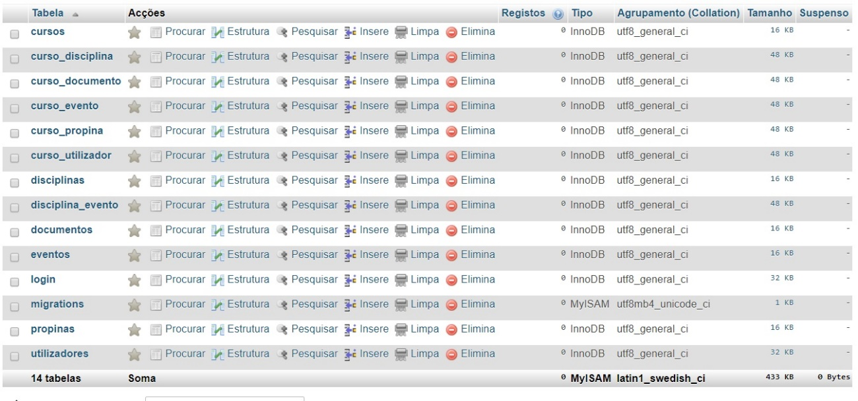

Relações:

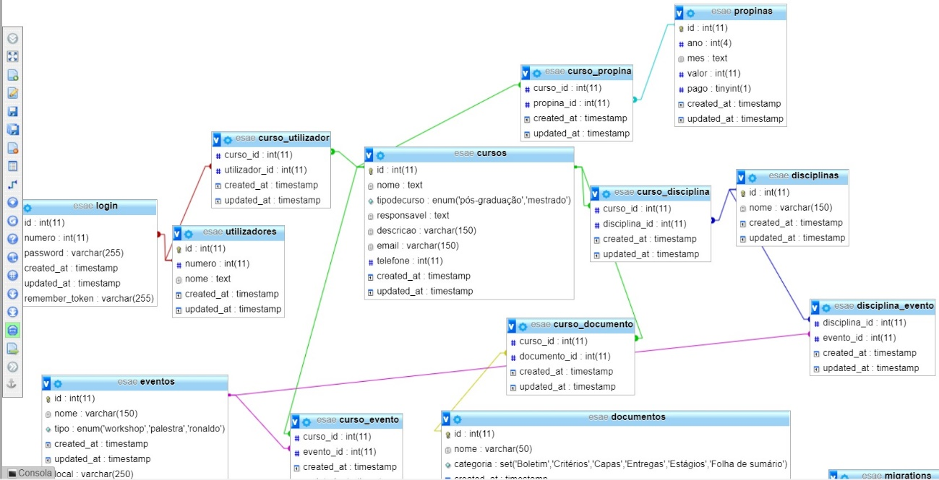

**Modelo Relacional**

